

《云计算与大数据分析》实验报告

实 验 名 称：Storm的安装及实例运行
年 级 专 业：16级软件工程
姓 名：孙溢
学 号：201620810172

2017年6月20日

目 录

一、实验目的 1
二、实验内容 1
三、实验条件和环境 1
四、实验过程 2
五、实验结果 7
六、实验中的问题 9

一、实验目的
为加深对《大数据技术原理与应用——概念、存储、处理、分析与应用》一书中关于Storm的知识的理解，并增强自己的实际动手操作能力，特进行此次实验——Storm的安装及实例运行。

二、实验内容
1、安装Storm
2、运行Storm实例——WordCount

三、实验条件和环境
硬件：联想G490
软件：Windows7操作系统
MyEclipse 2014
VMware Workstation 10
Ubuntu 14.04 LTS（64位）操作系统镜像
JDK 1.8
Python 2.7.6
ZooKeeper 3.4.10
Storm 0.9.6

四、实验过程
实验过程分为两个部分：一是在虚拟机的Ubuntu系统中安装Storm，一是在虚拟机的Ubuntu系统中运行Storm实例。
运行Storm实例也分为两步，首先在主机的Windows7系统中用MyEclipse编写Storm实例的程序并导出jar文件，然后在虚拟机的Ubuntu系统中运行jar文件。
- 安装Storm
Storm的安装是在虚拟机中进行。
由于本人使用的Ubuntu 14.04 LTS（64位）操作系统镜像以自带Python 2.7.6，所以只介绍JDK 1.8、ZooKeeper 3.4.10以及Storm 0.9.6在Ubuntu系统中的安装。
- 安装JDK 1.8
- 将下载的jdk-8u131-linux-x64.tar.gz压缩包解压到/usr/lib/jvm：
tar -zxvf jdk-8u131-linux-x64.tar.gz -C /usr/lib/jvm
- 修改环境变量：sudo vi ~/.bashrc
在打开的文件末尾添加：
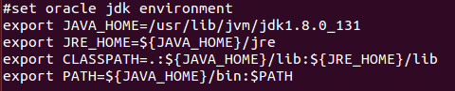
使环境变量生效：source ~/.bashrc
- 测试jdk：java -version
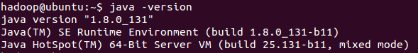

- 安装ZooKeeper 3.4.10
- 使用图形化方式，将下载的zookeeper-3.4.10.tar.gz压缩包解压到/home/hadoop
注：此处出现的hadoop只是用户名，与分布式计算平台无关。
- 修改zoo.cfg文件：
进入/home/hadoop/zookeeper-3.4.10/conf目录，将zoo_sample.cfg文件拷贝一份，命名为“zoo.cfg”，在zoo.cfg中添加内容：
- 修改环境变量：sudo vi /etc/profile
在打开的文件末尾添加：
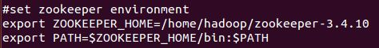
使环境变量生效：source /etc/profile

- 安装Storm 0.9.6
- 使用图形化方式，将下载的apache-storm-0.9.6.tar.gz压缩包解压到/home/hadoop
- 编辑storm.yaml文件
进入/home/hadoop/apache-storm-0.9.6/conf目录，打开storm.yaml文件
修改内容为：
storm.zookeeper.servers:
- "127.0.0.1"
nimbus.host: "127.0.0.1"

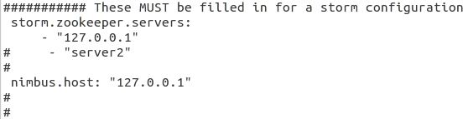
- 修改环境变量：sudo vi /etc/profile
在打开的文件末尾添加：
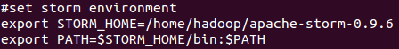
使环境变量生效：source /etc/profile

2、运行Storm实例
（1）编写程序，导出jar文件
在主机的Windows7系统中打开MyEclipse2014，新建一个名称为WordCountTopology的Maven项目，在src/main/java目录下新建四个类：WordCountTopologyMain、WordReaderSpout、SplitSentenceBolt和WordCountBolt，并放在包com.stormDemo中。
创建这些类的方法有两种：一种是继承自类BaseRichSpout、BaseBasicBolt，一种是实现接口IRichSpout、IRichBolt。此处采用实现接口的方式。
WordCountTopologyMain.java中的主要代码：
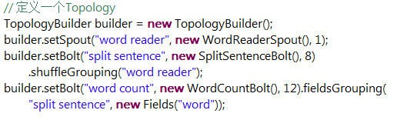
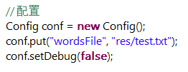
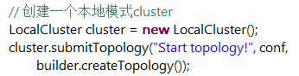
注：storm的运行有两种模式：本地模式和分布式模式。在本地模式中， storm用一个进程里面的线程来模拟所有的spout和bolt，本地模式对开发和测试来说比较有用。在分布式模式下，storm由一堆机器组成。当提交topology给master的时候， master负责分发代码并且负责给topology分配工作进程。如果一个工作进程挂掉了， master节点会把它重新分配到其它节点。此处采用本地模式，所以安装的时候没有涉及到节点的设置。

WordReaderSpout.java中的主要代码：
nextTuple()函数中的主要代码：
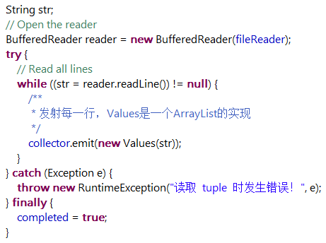

SplitSentenceBolt.java中的主要代码：
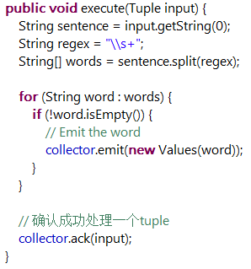

WordCountBolt.java中的主要代码：
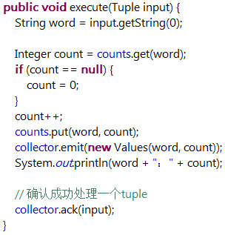
然后导出WordCountTopology.jar文件。
（2）运行jar文件
将包含test.txt文件的res文件夹和WordCountTopology.jar文件从主机拖到虚拟机中的同一目录下，此处放在/home/hadoop下。
在运行jar文件之前，先打开zookeeper、nimbus、supervisor进程：
测试上述三个进程是否已打开：jps
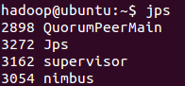
若显示config_value，表明进程还在启动中，先等待一会，然后再次输入jps。
确认上述三个进程已打开后，进入jar文件和res文件夹所在的目录：cd /home/hadoop
运行jar文件：有两种方式，一是由Storm运行，一是由JDK运行
- 由Storm运行，需要输入三个部分的参数（参数直接以空格隔开）：
{Storm安装路径}/bin/storm jar
{要运行的jar文件所在的路径}/jar文件名
{主类所在的包路径}/主类名
运行命令如下：
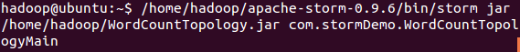
注1：若无法确认主类所在的包路径，可以把jar文件用压缩软件打开，进入其中，找到主类，将包路径复制下来。
注2：由于此次的jar文件是在主机中生成的，而主机中并没有安装Storm，所以生成的jar文件中的deafaults.yaml文件中的配置是Storm的默认配置，会与虚拟机中的Storm安装路径中的storm.yaml文件中的配置发生冲突，所以在虚拟机中用Storm运行jar文件之前，需要把jar文件中的defaults.yaml文件删除。
- 由JDK运行：java -jar WordCountTopology.jar
注1：在运行jar文件之前，要先进入jar文件所在的目录。
注2：由JDK运行jar文件，则jar文件中的defaults.yaml不能删除。

部分运行结果如下（此处用JDK运行）：
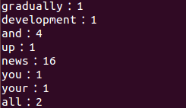

五、实验结果
实验项目的源代码在文件夹WordCountToPology中，test.txt在WordCountTopology/src/main/resources。
因类WordCountBolt中execute()函数计算单词数的方法是：每处理一个单词，便计算该单词到目前为止出现的次数，而test.txt文件中共有235个单词，所以会输出235行，数据太多，因此，此处只给出部分运行结果的的截图，如下所示：
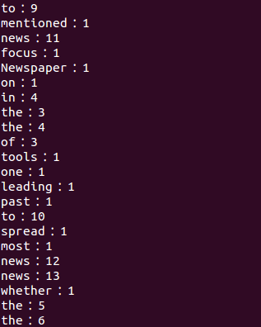
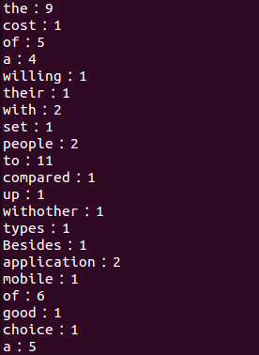
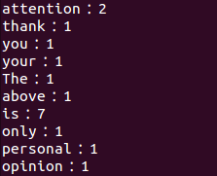

六、实验中的问题
问题：在虚拟机中用Storm运行jar文件时，发现无法运行
解决方法：根据系统提示
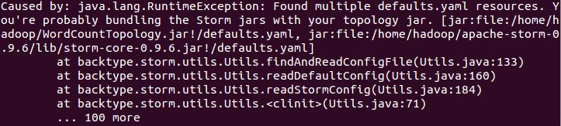
发现两个yaml文件冲突了，删除jar文件中的defaults.yaml文件，重新运行，成功。

扩展：打开Storm UI
方法：
1、在终端输入
- 输入jps
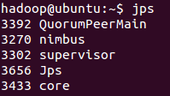
可以发现，多了一个core进程，这就是Storm UI的后台进程。
- 打开浏览器，在网址栏输入：localhost:8080/index.html，就可以打开ui界面，该界面包含四个版块：Cluster Summary、Topology summary、Supervisor summary和Nimbus Configuration。因图片太大，所以此处只贴出部分截图。
